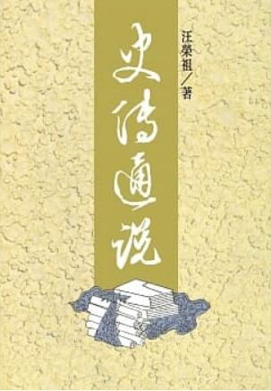
新 书 推 荐
類 別: 人文史地
中文書名：《史傳通說(三版)》Shi Zhuan Tong Shuo
作 者：汪榮祖 Wang Rong Zu
出 版 社：聯經出版社
代理公司：ANA
出版日期：2021.12.09
頁 數：376頁（平裝＼單色印刷）
審讀資料：樣書＼部份樣章

內容簡介：
本書以劉勰《文心雕龍‧史傳篇》為基幹，分立二十四個題目，通論中外史學，條分縷析，旁徵博引，舉凡中外史學之大脈絡、大關節，皆經指陳剖析，精見隨出。冶中外史學於一爐，為當今史學之急務，作者以「融通中外，參驗古今」為職志，積數十年治史之功力，成此巨構，實有開創之功。

作者簡介:

汪榮祖
原籍徽州，生於上海。台灣大學歷史系畢業、西雅圖華盛頓大學博士、曾執教於美國維吉尼亞州立大學（柏堡），現為國立中央大學講座教授。曾分別1978-79年、1997-98年，應台灣師範大學及政治大學歷史系所之聘，擔任客座教授。汪氏在聯經另有編作《五四研究論文集》及著作《晚清變法思想論叢》、《史傳通說》、《康章合論》。

版權聯絡人：
Dony Hsu ( 许伯全)
Email： service@nurnberg.com.tw∣2366175957＠qq.com

